**北京科技大学实验报告**

学院：计算机与通信工程学院 专业：通信工程 班级：通信1804

姓名：吴义豪 学号：41824334 实验日期：2020年 4月 9日

**实验名称：**图书管理信息系统

**实验目的：**

1、了解SQL Server 2008数据库的逻辑结构和物理结构。

2、熟练掌握在SQL SERVER 2008环境下建立数据库、修改数据库和删除数据库。

3、熟练掌握在SQL SERVER 2008环境下建立和修改数据表并向表中插入数据，操作的同时理解数据库、数据表、属性、关键字等关系数据库中的基本概念。

4、掌握在SQL SERVER 2008的“对象资源管理器”中对数据表中的数据进行更新操作。

5、了解各种约束的作用，了解SQL Server 2008的常用数据类型。

6、掌握使用Transact-SQL语句创建数据库和表。

7、掌握 Transact-SQL中用于对表数据进行插入（INSERT）、修改（UPDATE）和删除（DELETE 或 TRANCATE TABLE）命令的用法。

8、熟悉使用SQL SERVER 2008的“对象资源管理器”进行分离数据库、附加数据库、备份数据库和还原数据库等操作。

**实验环境：**

操作系统：Win 10

数据库：SQL Server 2008

**实验内容：**

* 基本背景

A高校拥有一个小型图书馆，为全校师生提供学习、阅读的空间。近几年来，随着生源的不断扩大，图书馆的规模也随之扩大，图书数量也相应地大量增加，有关图书借阅的各种信息成倍增加。面对如此巨大的信息量，图书馆管理人员很难支撑，因此，学校领导决定建立一套合理实用的图书管理信息系统，以对校内的图书借阅信息进行统一、集中地管理。图书管理信息系统借助计算机强大的处理能力，不但可以实现图书管理的系统化和自动化，而且可以极大地减轻管理人员的工作量，并提高处理的准确性。

* 基本功能

该图书管理信息系统能够实现读者信息管理、图书信息管理和借阅管理，能够提供方便快速的图书信息检索功能和便捷的图书借阅和归还功能，方便管理员和读者的借阅处理。具体的需求如下：

1. 读者管理：

1）新增读者。新增读者时要求填写其基本的信息，包括读者编号，读者姓名，性别，电话，所在院系，专业，注册日期，最多可借阅图书数量，累计借次，违章次数等信息。

2）读者信息维护。读者可以对自己的信息进行修改，图书管理员有权限对已有读者的信息进行修改和删除

3）借阅历史查看。注册的读者可以在网上查询自己的图书借阅情况，一般读者只可以查阅到自己的借阅情况和图书的信息，而图书管理员可以查看任何读者的信息、借阅情况、任何图书的信息和借阅情况。

（2）书籍管理

1）新增书籍。图书管理员对新增的入库文献资料按规定进行編目、编录、加工、建库。对每本图书、杂志要登记其基本信息，包括馆藏号，图书ISBN编号, 图书名称，作者，出版社，出版日期，单价，是否在馆，类别名称，可借天数，逾期每天罚款额，书架名，所在房间，联系电话等信息。

2）书籍信息维护。图书管理员可以对入库的书籍信息进行修改，或是刪除该书籍信息，如采购书籍册数。

3）书籍类别管理。新增书籍按照中图法分类规则进行分类。

（3）借阅管理

1）书籍借阅管理。图书管理员根据不同类型读者的借阅情况对书籍进行管理，借阅信息：包括图书名称，读者姓名，借书时间，还书时间，是否续借等信息。

（4）查看

1）书籍信息查询。登陆本系统的读者或是图书管理员可以查现有图书系统中任何书籍的信息

2）读者信息查询。一般的读者只如借阅的书籍等，而图书管理员可以查看任何读者的信息情况信息查询。

3）借阅信息查询

读者或是图书管理员可以查看每本书籍的在图书馆的状况，是借阅中还是在馆藏中。统计报表信息：对读者借阅信息进行汇总、统计等。

* 信息需求分析

读者基本信息：包括读者编号，读者姓名，性别，电话，所在院系，专业，注册日期，最多可借阅图书数量，累计借次，违章次数等信息。

图书基本信息：包括馆藏号，图书ISBN编号, 图书名称，作者，出版社，出版日期，单价，是否在馆，类别名称，可借天数，逾期每天罚款额，书架名，所在房间，联系电话等信息。

借阅信息：包括图书名称，读者姓名，借书时间，还书时间，是否续借等信息。

统计报表信息：对读者借阅信息进行汇总、统计等。

* E-R图设计

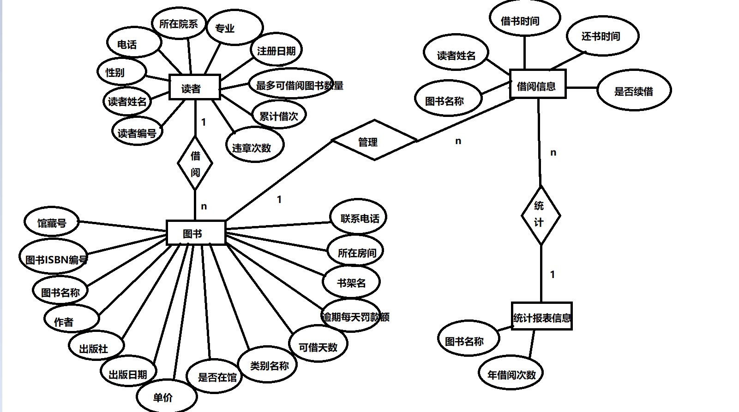

* 数据库结构

依据以上E—R图，得出如下关系模式：

读者：{读者编号，读者姓名，性别，电话，所在院系，专业，注册日期，最多可借阅图书数量，累计借次，违章次数}

图书基本信息：{馆藏号，图书ISBN编号, 图书名称，作者，出版社，出版日期，单价，是否在馆，类别名称，可借天数，逾期每天罚款额，书架名，所在房间，联系电话}

借阅信息：{图书名称，读者姓名，借书时间，还书时间，是否续借}

统计报表信息：{图书名称，年借阅次数}

表1 读者信息表（Reader）的结构

|  |  |  |  |  |  |  |
| --- | --- | --- | --- | --- | --- | --- |
| 序号 | 字段说明 | 字段名称 | 数据类型 | 必填项 | 主键 | 备注 |
| 1 | 读者编号 | ReNo | char(8) | Y | Y |  |
| 2 | 读者姓名 | ReName | nvarchar(64) | Y |  |  |
| 3 | 性别 | Sex | nvarchar(4) | Y |  | 默认为男 |
| 4 | 电话 | Tel | nvarchar(20) | Y |  |  |
| 5 | 所在院系 | Acd | nvarchar(64) | Y |  |  |
| 6 | 专业 | Maj | nvarchar(64) | Y |  |  |
| 7 | 注册日期 | RegTime | Date | Y |  |  |
| 8 | 最多可借阅图书数量 | MaxBor | Int | Y |  |  |
| 9 | 累计借次 | Count | Int | Y |  |  |
| 10 | 违章次数 | Reg | Int | Y |  |  |
| 11 | 学校 | School | nvarchar(64) |  |  | 默认北京科技大学 |

表2 图书信息表（Book）的结构

|  |  |  |  |  |  |  |
| --- | --- | --- | --- | --- | --- | --- |
| 序号 | 字段说明 | 字段名称 | 数据类型 | 必填项 | 主键 | 备注 |
| 1 | 馆藏号 | LibNo | char(8) | Y |  |  |
| 2 | 图书ISBN编号 | BokNo | nvarchar(64) | Y | Y |  |
| 3 | 图书名称 | BokName | nvarchar(128) | Y |  |  |
| 4 | 作者 | Author | nvarchar(64) | Y |  |  |
| 5 | 出版社 | Press | nvarchar(64) | Y |  |  |
| 6 | 出版日期 | PubDate | Date | Y |  |  |
| 7 | 单价 | Price | money | Y |  |  |
| 8 | 是否在馆 | Ifex | char(2) | Y |  | 1/0，1在馆 |
| 9 | 类别名称 | Classify | nvarchar(64) | Y |  |  |
| 10 | 可借天数 | Day | Int | Y |  |  |
| 11 | 逾期每天罚款额 | Fine | money | Y |  | 默认0.5/天 |
| 12 | 书架名 | BokShelf | nvarchar(64) | Y |  |  |
| 13 | 所在房间 | Room | nvarchar(64) | Y |  |  |
| 14 | 联系电话 | Tel | nvarchar(20) | Y |  |  |

表3 借阅信息表（Borrow）的结构

|  |  |  |  |  |  |  |
| --- | --- | --- | --- | --- | --- | --- |
| 序号 | 字段说明 | 字段名称 | 数据类型 | 必填项 | 主键 | 备注 |
| 1 | 图书名称 | BokName | nvarchar(128) | Y |  |  |
| 2 | 读者姓名 | ReName | nvarchar(64) | Y |  |  |
| 3 | 借书时间 | StaTime | Date | Y |  |  |
| 4 | 还书时间 | EndTime | Date | Y |  |  |
| 5 | 是否续借 | IfBor | Char(2) | Y |  | 0/1,1续借 |

表4 统计报表信息（Statistics）的结构

|  |  |  |  |  |  |  |
| --- | --- | --- | --- | --- | --- | --- |
| 序号 | 字段说明 | 字段名称 | 数据类型 | 必填项 | 主键 | 备注 |
| 1 | 图书名称 | BokName | nvarchar(128) | Y |  |  |
| 2 | 年借阅次数 | Fre | int | Y |  |  |

**实验步骤：**

1. 建立一个销售管理信息系统，其数据库名为“BookMIS”，初始大小为100MB，最大为1GB，数据库自动增长，增长方式是按10%比例增长；日志文件初始为10MB，最大可增长到50MB（默认为不限制），按5MB增长。数据库的逻辑文件名和物理文件名均采用默认值，分别为SalesMIS和D:\SQL_server\Microsoft SQL Server_MSSQLSERVER\MSSQL10.MSSQLSERVER\MSSQL\DATA\ BookMIS.mdf；事务日志的逻辑文件名和物理文件名也均采用默认值，分别为BookMIS_log和D:\SQL_server\Microsoft SQL Server_MSSQLSERVER\MSSQL10.MSSQLSERVER\

MSSQL\DATA\ BookMIS. ldf。数据库BookMIS包含下列4个表:

1. 读者基本信息表：表名为Reader，描述读者相关信息。
2. 图书基本信息表: 表名为Book，描述图书相关信息。
3. 借阅信息表：表名为Borrow，描述图书借阅信息相关信息。
4. 统计报表信息表：表名为Statistics，对借阅信息进行统计。

具体使用Transact-SQL语句创建数据库BookMIS。

在“查询分析器”窗口中输入如下语句：

CREATE DATABASE BookMIS

ON

(

NAME=‘BookMIS’,

FILENAME='D:\SQL_server\Microsoft SQL Server_MSSQLSERVER\MSSQL10.MSSQLSERVER\MSSQL\DATA\BookMIS.mdf',

SIZE=100MB,

MAXSIZE=1GB,

FILEGROWTH=10%

)

LOG ON

(

NAME=‘BookMIS_Log’,

FILENAME='D:\SQL_server\Microsoft SQL Server_MSSQLSERVER\MSSQL10.MSSQLSERVER\MSSQL\DATA\BookMIS_Log.ldf’,

SIZE=10MB,

MAXSIZE=50MB,

FILEGROWTH=5MB

)

GO

在“查询分析器”窗口中输入以下Transact-SQL语句创建Reader表：

USE BookMIS

CREATE TABLE Reader

(

ReNo char(8) NOT NULL PRIMARY KEY,

ReName nvarchar(64) NOT NULL,

Sex nvarchar(4) NOT NULL DEFULT ‘男’,

Tel nvarchar(20) NOT NULL,

Acd nvarchar(64) NOT NULL,

Maj nvarchar(64) NOT NULL,

RegTime date NOT NULL,

MaxBor int NOT NULL,

Count int NOT NULL,

Reg int NOT NULL,

School nvarchar(64) DEFULT ‘北京科技大学’

)

GO

在“查询分析器”窗口中输入以下Transact-SQL语句创建Book表：

USE BookMIS

CREATE TABLE Book

(

LibNo char(8) NOT NULL PRIMARY KEY,

BokNo nvarchar(64) NOT NULL,

BokName nvarchar(128) NOT NULL,

Author nvarchar(64) NOT NULL,

Press nvarchar(64) NOT NULL,

PubDate date NOT NULL,

Price money NOT NULL,

Ifex char(2) NOT NULL,

Classify nvarchar(64) NOT NULL,

Day int NOT NULL,

Fine money NOT NULL DEFULT 0.5,

BokShelf nvarchar(64) NOT NULL,

Room nvarchar(64) NOT NULL,

Tel nvarchar(20) NOT NULL

)

GO

在“查询分析器”窗口中输入以下Transact-SQL语句创建Borrow表：

USE BookMIS

CREATE TABLE Reader

(

BokName nvarchar(128) NOT NULL,

ReName nvarchar(64) NOT NULL,

StaTime date NOT NULL,

EndTime date NOT NULL,

IfBor char(2) NOT NULL

)

GO

在“查询分析器”窗口中输入以下Transact-SQL语句创建Statistics表：

USE BookMIS

CREATE TABLE Statistics

(

BokName nvarchar(128) NOT NULL,

Fre int NOT NULL

)

GO

2. 使用“对象资源管理器”和Transact-SQL语句分别为表Reader、Book、Borrow和Statistics各输入若干数据。

在“对象资源管理器”中展开“数据库BookMIS”结点，选择要进行操作的表Reader，右击鼠标，在弹出的快捷菜单上选择“编辑前200行”菜单项，进入“表数据窗口”。在此窗口中，表中的记录按行显示，每条记录占用一行。用户可通过“表数据窗口”向表中加入记录，输完一行记录后将光标移到下一行即保存了上一行记录。注意输入的数据要符合字段的数据类型，且两条记录的主键不能重复。

* Reader表添加数据：

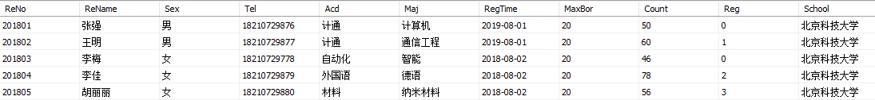

* Book表添加数据：

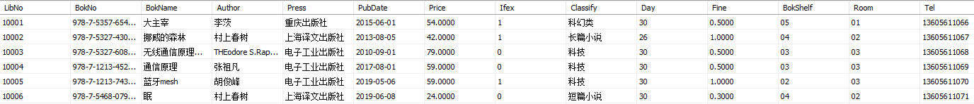

* Borrow表添加数据：

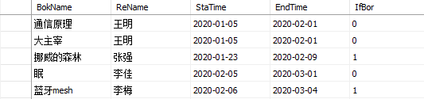

* Statistics表添加数据：

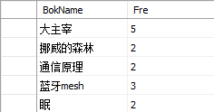

**实验结果与分析：**

* Reader表设计结果：

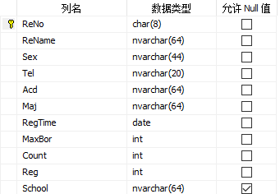

* Book表设计结果：

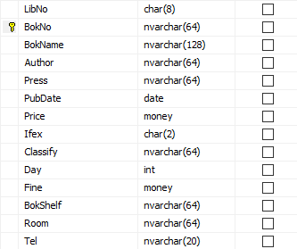

* Borrow表设计结果：

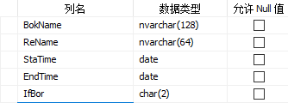

* Statistics表设计结果：



①查询价格在50到60元之间的图书，结果按出版社升序排列。

SELECT * FROM Book WHERE Price BETWEEN 50 AND 60 ORDER BY Press,Price

执行结果：

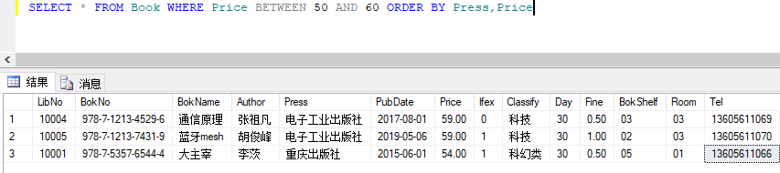

②查询“王明”所借阅的所有图书的书名及借书日期。

SELECT BokName,StaTime FROM Borrow WHERE ReName='王明'

执行结果：

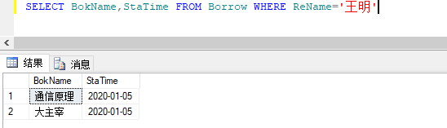

③将“电子工业出版社”出版的图书的单价降价10%。

UPDATE Book SET Price=Price*0.9 WHERE Press='电子工业出版社'

执行结果：

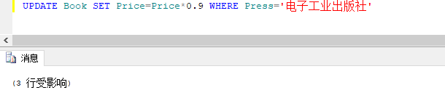

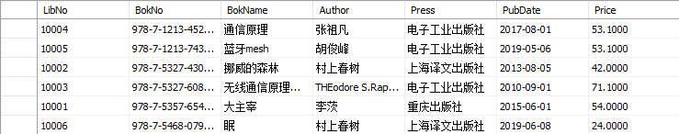

④查询各个出版社图书的最高价格、最低价格和平均价格。

SELECT Press,MAX(Price)最高价格,MIN(Price)最低价格,AVG(Price)平均价格

FROM Book GROUP BY Press

执行结果：

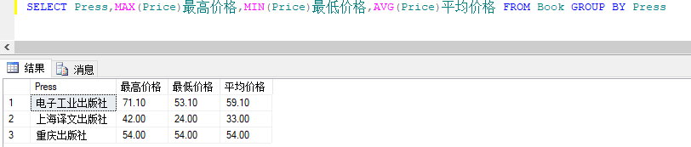

⑤建立“北京科技大学”读者的视图USTB。

CREATE VIEW USTB(ReNo,ReName,Sex,Tel,Acd,Maj,RegTime,MaxBor,Count,Reg,SChool)

AS SELECT *

FROM Reader

WHERE School='北京科技大学'

执行结果：

